**BÀI TẬP TUẦN 6 – IT4060**

**Cách thức nộp mã nguồn:**

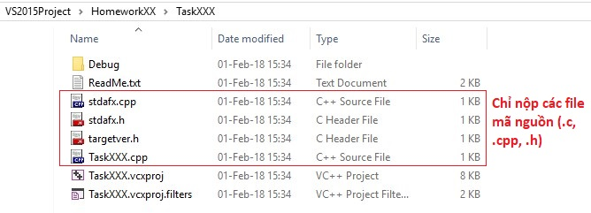

Đặt mã nguồn(.c, .cpp, .h) của mỗi Project vào thư mục riêng rẽ có tên thư mục là tên Project. Đóng gói các thư mục này vào file nén có tên theo dịnh dạng HotenSV_MSSV_HW05.zip.

**Bài 1.** Sử dụng TCP socket và kỹ thuật thăm dò đểxây dựng ứng dụng đăng nhập, đăng xuất cho người dùng.

* Server khởi động với số hiệu cổng là giá trị truyền qua tham số dòng lệnh:

Task1_Server.exe PortNumber .

Ví dụ: Task1_Server.exe 5500

* Client khởi động với địa chỉ server là các giá trị truyền qua tham số dòng lệnh có cú pháp như sau:

Task1_Client.exe ServerIP ServerPort.

Ví dụ: Task1_Client.exe 10.0.0.1 5500

**Yêu cầu:**

* Mỗi cửa sổ client chỉ đăng nhập được 1 tài khoản
* Mỗi tài khoản chỉ được đăng nhập ở 1 client.
* Nếu đăng nhập sai quá 3 lần, tài khoản bị khóa
* Tài khoản người dùng lưu trên file văn bản account.txt, mỗi dòng một tài khoản dạng(xem file ví dụ):

UserID Password Status

Trong đó Status có giá trị 1: Tài khoản bị khóa, 0: Tài khoản hoạt động

***Yêu cầu nâng cao(Cộng thêm 2 điểm khi thực hiện được yêu cầu này)***

Server có thể xử lý được đồng thời yêu cầu của > 4096 client.

**Yêu cầu môi trường:**

* Công cụ phát triển ứng dụng: Microsoft Visual Studio 2015 Community
* Tên solution: Homework06
* Tên project: Task1_Server và Task1_Client

**Bài 2.** Sử dụng TCP socket và kỹ thuật thăm dò để xây dựng ứng dụng phân giải tên miền

**Server:**

* Chạy ở số hiệu cổng bất kỳ theo tham số dòng lệnh

Cú pháp: **Task2_Server.exe PortNumber**

Ví dụ: **Task2_Server.exe 5500**

* Nhận một xâu chứa tên miền hoặc địa chỉ IP do client gửi lên
* Trả lại kết quả phân giải tên miền hoặc địa chỉ IP cho client

**Client:**

* Kết nối tới server. Sử dụng tham số dòng lệnh cho địa chỉ IP và số hiệu cổng của server sẽ gửi yêu cầu tới.

Cú pháp: **Task2_Client.exe ServerIPAddress ServerPortNumber**

Ví dụ: **Task2_Client.exe 127.0.0.1 5500**

* Cho phép người dùng nhập vào từ bàn phím tên miền hoặc địa chỉ IP nào đó
* Client gửi yêu cầu tới server
* Nhận kết quả từ server và hiển thị
* Chức năng lặp lại cho tới khi người dùng nhập vào một xâu rỗng. Minh họa kết quả tại client:

|  |  |
| --- | --- |
| **INPUT** | **OUTPUT** |
| google.com | Official IP: 216.58.197.110  Alias IP:  216.58.197.123  126.58.99.199 |
| 126.58.99.199 | Official name: hkg07s22-in-f3.1e100.net  Alias name:  hkg07s22-in-f99.1e100.net |
| aznsc.test.com | Not found information |

***Yêu cầu nâng cao(Cộng thêm 2 điểm khi thực hiện được yêu cầu này)***

Server có thể xử lý được đồng thời yêu cầu của >4096 client.

**Yêu cầu môi trường:**

* Công cụ phát triển ứng dụng: Microsoft Visual Studio 2015 Community
* Tên solution: Homework06
* Tên project: Task2_Server và Task2_Client